|  |  |
| --- | --- |
|  | **HS – Лист проекта** |
| в палитре |  |
|  |  |
| на схеме |  |

Блок является расширением субмодели, с добавлением некоторых элементов оформления. Используется для структуризации расчетной схемы и совместно с блоками перехода с листа на лист. Блоки перехода с листа на лист используют механизм блоков «В память» и «Из памяти», и для своей параметризации пользуются свойствами, задаваемыми в блоке «Лист проекта».

Блок имеет три свойства: Название листа (как правило, текстовое), имя системы (как правило, по какой-либо системе кодирования, например KKS), и имя листа (как правило, числовой или буквенный идентификатор, уникальный в пределах системы).

Рассмотрим для примера простой проект из двух листов системы LAB, а именно: «Система свежего пара» (имя «01») и «Проточная часть» (имя листа 02):

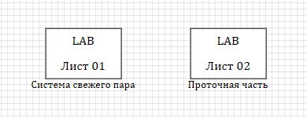

Внутри данных субмоделей можно пользоваться блоками «HS – переход на лист» и «HS – переход с листа», организовывая передачу топологии с одного листа на другой. Подробнее смотрите демо-пример

…Demo/HS/Тесты блоков/Лист проекта.prt